PLÁN ZLEPŠOVÁNÍ
MĚSTA ROŽNOV POD RADHOŠTĚM
PRO ROK 2019 (1. 12. 2018 – 30. 11. 2019)

CÍL 2019:
REALIZACE KROKŮ PRO DOSAŽENÍ KATEGORIE C POMOCÍ PLNĚNÍ NASTAVENÝCH KRITÉRIÍ

Rožnov pod Radhoštěm
Odbor strategického rozvoje a projektů

HARMONOGRAM PLÁNOVANÝCH AKCÍ PRO UPLATŇOVÁNÍ A ROZVOJ MA21 VE MĚSTĚ
Město Rožnov pod Radhoštěm si v letech 2017-2018 v rámci projektu „Modernizace a zefektivnění výkonu veřejné správy ve městě Rožnov pod Radhoštěm“ osvojilo jednu z metod řízení kvality, a to metodu Místní Agenda 21 (dále jen MA21), kdy úspěšně realizovalo MA21 v úrovni kategorie D.
Cílem města Rožnov pod Radhoštěm pro rok 2019 je i nadále optimalizovat výkon veřejné správy postupným zaváděním principů udržitelného rozvoje do fungování města co nejintenzivněji a v co největší možné míře. Proto je snahou žadatele realizovat další z kroků zavádění trvale udržitelného rozvoje a dosáhnout tak kategorie C. Smyslem MA21 je ve spolupráci s veřejností a místními partnery (nevládní neziskové organizace, školy, firmy apod.) dbát na kvalitu rozvoje daného místa
a zlepšovat a zefektivňovat služby, které úřad svým občanům poskytuje. Svým charakterem je MA21 zaměřena nejen dovnitř úřadu (strategické řízení a plánování, finanční řízení), ale zejména navenek (průběžná komunikace a systematické zapojování veřejnosti, otevřené sdílení zkušeností).
Plán zlepšování MA21 definuje, jakého zlepšení má být v daném roce v rámci projektu Zdravé město a MA21 dosaženo (v souladu s Kritérii MA21) a kam by se měl proces posunout:

ZAJIŠTĚNÍ FUNKČNOSTI ORGANIZAČNÍ STRUKTURY ZM A MA21 V RÁMCI MĚSTA
- Akreditované vzdělávání koordinátora ZM a MA21
Zodpovědnost: politik, koordinátor a Komise ZM a MA21
Termín: jarní, letní, podzimní škola
Výstup: doklad o absolvování

- Zachování nebo rozšíření úvazku koordinátora ZM a MA21
Zodpovědnost: politik, koordinátor a Komise ZM a MA21
Termín: do 30. 11. 2019
Výstup: aktualizované informace v dataplánu

- Fungování oficiálního poradního orgánu rady města pro ZM a MA21 s názvem komise/výbor pro místní Agendu 21 nebo MA21
Zodpovědnost: politik, koordinátor a Komise ZM a MA21
Termín: průběžně, 1x za čtvrtletí
Výstup: prezenční listina, zápis (zveřejnění na webu města)

- Komunikace a vzdělávání v rámci ZM a MA21 uvnitř městského úřadu
Zodpovědnost: politik, koordinátor a Komise ZM a MA21, tajemník MěÚ
Termín: průběžně, minimálně 1x v roce 2019
Výstup: doklad o uskutečnění kurzu, prezenční listina

- Čerpání a výměna zkušeností a dobré praxe především pomocí návštěv pokročilejších měst v rámci ZM a MA21 a účastí na akcích NSZM
Zodpovědnost: politik, koordinátor a Komise ZM a MA21
Termín: minimálně 1x v roce 2019
Výstup: záznam o realizaci aktivity (např. fotodokumentace)

- Zpracování 4 Auditů udržitelného rozvoje (Audit sociálního prostředí, Audit životního prostředí, Audit globální odpovědnosti, Audit místní ekonomiky a podnikání)
Zodpovědnost: politik, koordinátor a Komise ZM a MA21
Partneři: zástupci jednotlivých odborů MěÚ
Termín: do 31. 3. 2019 vypracování, koordinace ze strany hodnotitele do 31. 10. 2019
Výstup: přidělení auditů udržitelného rozvoje, vyjádření stupně pokročilosti v kategorii C (C*)

AKTIVNÍ ZAPOJOVÁNÍ VEŘEJNOSTI DO OBLASTI PLÁNOVÁNÍ A ROZHODOVÁNÍ
- Realizace veřejných projednání ke konkrétním tématům či k vybraným investičním akcím ve městě

Zodpovědnost: koordinátor, politik a Komise ZM a MA21, příslušné odbory MěÚ
Termín: průběžně dle potřeby, minimálně 2x v roce 2019
Výstup: zápis

- Realizace Veřejného fóra města Rožnov pod Radhoštěm 2019
Zodpovědnost: politik, koordinátor a Komise ZM a MA21, MěÚ
Termín: podzim 2019
Výstup: prezenční listina, tisková zpráva z akce, článek v médiích

- Zapojování mládeže do oblasti plánování a rozhodování o rozvoji města novým konceptem práce a uspořádáním tzv. školních fór či mladého fóra
Zodpovědnost: koordinátor, politik a Komise ZM a MA21, SVČ
Partneři: SVČ, ZŠ a SŠ
Termín: průběžně, minimálně 3x setkání/aktivity v roce 2019
Výstup: záznam o aktivitách

- Zapojování mládeže do oblasti plánování a rozhodování o rozvoji města novým konceptem práce s Rožnovským parlamentem dětí a mládeže
Zodpovědnost: koordinátor, politik a Komise ZM a MA21, SVČ
Partneři: SVČ, ZŠ a SŠ
Termín: průběžně, minimálně 6x setkání/aktivity v roce 2019
Výstup: záznam o aktivitách

- Setkání se zástupci místní ekonomiky – velcí zaměstnavatelé, malé a střední podniky dle oblasti činnosti a zaměření
Zodpovědnost: koordinátor, politik a Komise ZM a MA21
Partneři: zástupci podnikatelského sektoru
Termín: minimálně 2x setkání/aktivity v roce 2019
Výstup: záznam o aktivitách

PREZENTACE, PROPAGACE A MEDIALIZACE ČINNOSTÍ A VÝSTUPŮ ZM A MA21
- Zveřejňování a aktualizace aktivit ZM a MA21 v médiích, na webových stránkách města či prostřednictvím jiných komunikačních kanálů města
Zodpovědnost: koordinátor, politik a Komise ZM a MA21, odbor kanceláře starosty
Termín: průběžně dle potřeby a realizace jednotlivých aktivit, minimálně 4x v roce 2019
Výstup: článek, aktualizované informace na webu města

- Zpracování příkladu dobré praxe a jejich sdílení
Zodpovědnost: politik, koordinátor a Komise ZM a MA21
Termín: průběžně dle příležitosti, minimálně 1x v roce 2019
Výstup: zavedená dobrá praxe do celostátní databáze

SPOLUPRÁCE/PARTNERSTVÍ SEKTORU VEŘEJNÉ SPRÁVY, OBČANSKÉHO SEKTORU A PODNIKATELSKÉHO SEKTORU
- Navazování, získávání a rozvíjení tří sektorové spolupráce v rámci aktivit ZM a MA21 (NO, NNO, příspěvkové organizace, zájmové spolky, školy a školky, podnikatelské subjekty, aj.)
Zodpovědnost: koordinátor, politik a Komise ZM a MA21
Termín: průběžně
Výstup: doplnění seznamu partnerů na webových stránkách města

- Realizace osvětových kampaní (Den Země; Den Zdraví; Férová snídaně)
Zodpovědnost: koordinátor, politik a Komise ZM a MA21, SVČ
Partneři: SVČ, MŠ, ZŠ, SŠ, NO, podnikatelské subjekty
Termín: průběžně dle realizace jednotlivých aktivit
Výstup: článek, informace na webu

- Realizace aktivit za účelem udržitelného rozvoje v duchu ZM a MA21 se zapojením tří sektorů (Dny sociálních služeb + jarmark neziskových organizací, osobnost sociální oblasti; Technický jarmark + technický talent; Snídaně s podnikateli + firemní filantropie)
Zodpovědnost: koordinátor, politik a Komise ZM a MA21, příslušné odbory MěÚ,
Partneři: podnikatelské subjekty, neziskové organizace, příspěvkové organizace
Termín: průběžně dle realizace jednotlivých aktivit, minimálně 2x v roce 2019
Výstup: článek, informace na webu

FINANČNÍ PODPORA AKTIVIT MA21 ZE STRANY MĚSTA
- Vyčlenění financí z rozpočtu města na aktivity v rámci ZM a MA21 a jejich účelné a transparentní vynakládání
Zodpovědnost: politik, koordinátor a Komise ZM a MA21
Termín: konec roku 2018, průběžně dle potřeby a realizace jednotlivých aktivit
Výstup: položka v rozpočtu, realizace aktivit, granty

- Využití financí z projektu Efektivní úřad v Rožnově pod Radhoštěm (CZ.03.4.74/0.0/0.0/17_080/0010020) na aktivity v rámci dosažení kategorie C pomocí plnění nastavených kritérií
Zodpovědnost: koordinátor ZM a MA21, projektový manažer projektu
Termín: průběžně dle potřeby a realizace jednotlivých aktivit
Výstup: realizace aktivit

Zeleně vypsány ty aktivity, které jsou nově zařazeny oproti roku 2018 zlepšení v dané oblasti v roce 2019

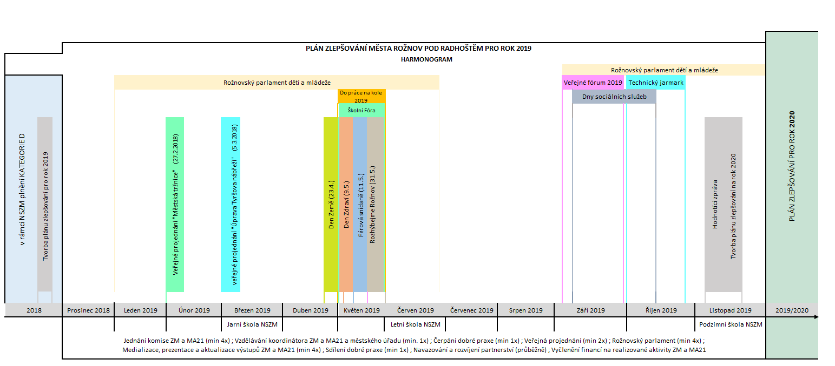

___________________________
Hana Ondruchová
Asistent koordinátora projektu Zdravé město a MA21

___________________________
Jan Kučera
Místostarosta města a Politik projektu Zdravé město a MA21

___________________________
Alena Trčková
Předsedkyně Komise Zdravého města a MA21

Plán zlepšování města Rožnov pod Radhoštěm pro rok 2019 byl schválen usnesením rady města č. ze dne .

